HELP! Luizen….
Wat zijn luizen en hoe kun je ze krijgen?
Hoofdluizen zijn witachtige insecten van twee tot vier millimeter. Luizen kruipen langzaam rond over de hoofdhuid en de haarwortels. De luizen voeden zich met bloed dat ze opzuigen uit de hoofdhuid. Daarbij maakt luizenspeeksel het bloed dunner. De wondjes en het luizenspeeksel in de wondjes geven jeuk. Niet iedereen met hoofdluis krijgt jeuk. Luizen leggen eitjes die ze vastplakken aan de haren, vlak bij de huid. De eitjes komen na één week uit.
Hoofdluis voorkomen
Voorkomen is beter dan genezen, dus het advies is: Regelmatig kammen!
Kam liefst elke week na het haren wassen maar in ieder geval:
- voorafgaand aan een controle op school;
- als er hoofdluis in de klas of bij bekenden geconstateerd is;
- als je regelmatig op je hoofd krabbelen.
Hoe zien luizen en neten eruit?
Een volwassen hoofdluis is ongeveer 3 mm groot en grijsblauw van kleur of roodbruin, indien de luis zich gevoed heeft. De eitjes (neten) van hoofdluis zijn ongeveer 1 mm groot. Ze zijn grijs-wit en kunnen in eerste instantie lijken op roos. De neten kleven stevig vast aan de haren en kunnen dus niet simpel worden uitgeschut.
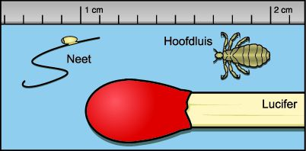
Opsporen van hoofdluis
Je kunt ontdekken of je luizen hebt door je haar goed te kammen met ene luizenkam/netenkam boven een stuk wit papier. De luizen zullen op het papier vallen als kleine grijsblauw of roodbruin gekleurde spikkels. Daarnaast is het verstandig om het haar achter de oren en in de nek extra te controleren op de aanwezigheid van luizen.
Je hebt luizen? Wat nu?!?
Er zijn 2 manieren om hoofdluis te behandelen:
1. Nat Kam methode
2. Behandelen van het haar met een antihoofdluismiddel in combinatie met kammen. Antihoofdluismiddelen koop je bij drogisterijen. Deze zijn prijzig. De nat kammethode is goedkoop, maar kost meer tijd.
Stap 1 - Voorbereiding
Kies voor de nat kam methode of voor een antihoofdluismiddel in combinatie met kammen.
Stap 2. - Behandelen
Als je voor een antihoofdluismiddel gekozen hebt volg de instructies in de bijsluiter. Behandel niet preventief met middelen tegen hoofdluis! Dit heeft namelijk geen zin.
Stap 3 - Kammen
Kam het haar eerst goed door met een gewone kam. Was het haar met gewone shampoo en spoel het haar uit. Breng vervolgens ruim crèmespoeling in het haar en spoel dit NIET uit. Kam scheidingen in het haar en verdeel het haar in strengen. Gebruik een luizenkam/netenkam. Begin dicht bij het hoofd en kam in één keer door tot aan het einde van de streng. Kam boven wit papier of de wasbak. Luizen vallen dan op het papier of in de wasbak.
Herhaal dit meerdere dagen achter elkaar. Wanneer je 3 dagen geen neten of luizen uit je haar kamt kun je stoppen.

Help luizen!!
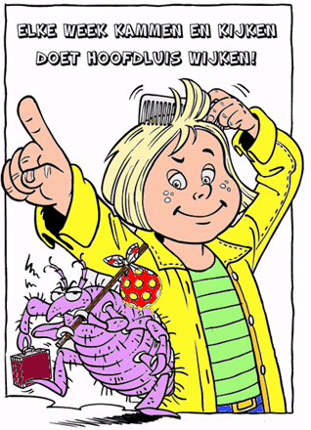

Alles wat jij moet weten over luizen
Wat zijn luizen?
Hoe krijg ik ze?
Hoe kom ik er vanaf?

Meer weten?
www.landelijksteunpunthoofdluis.nl
https://www.rivm.nl/hoofdluis
